Капризы и упрямство

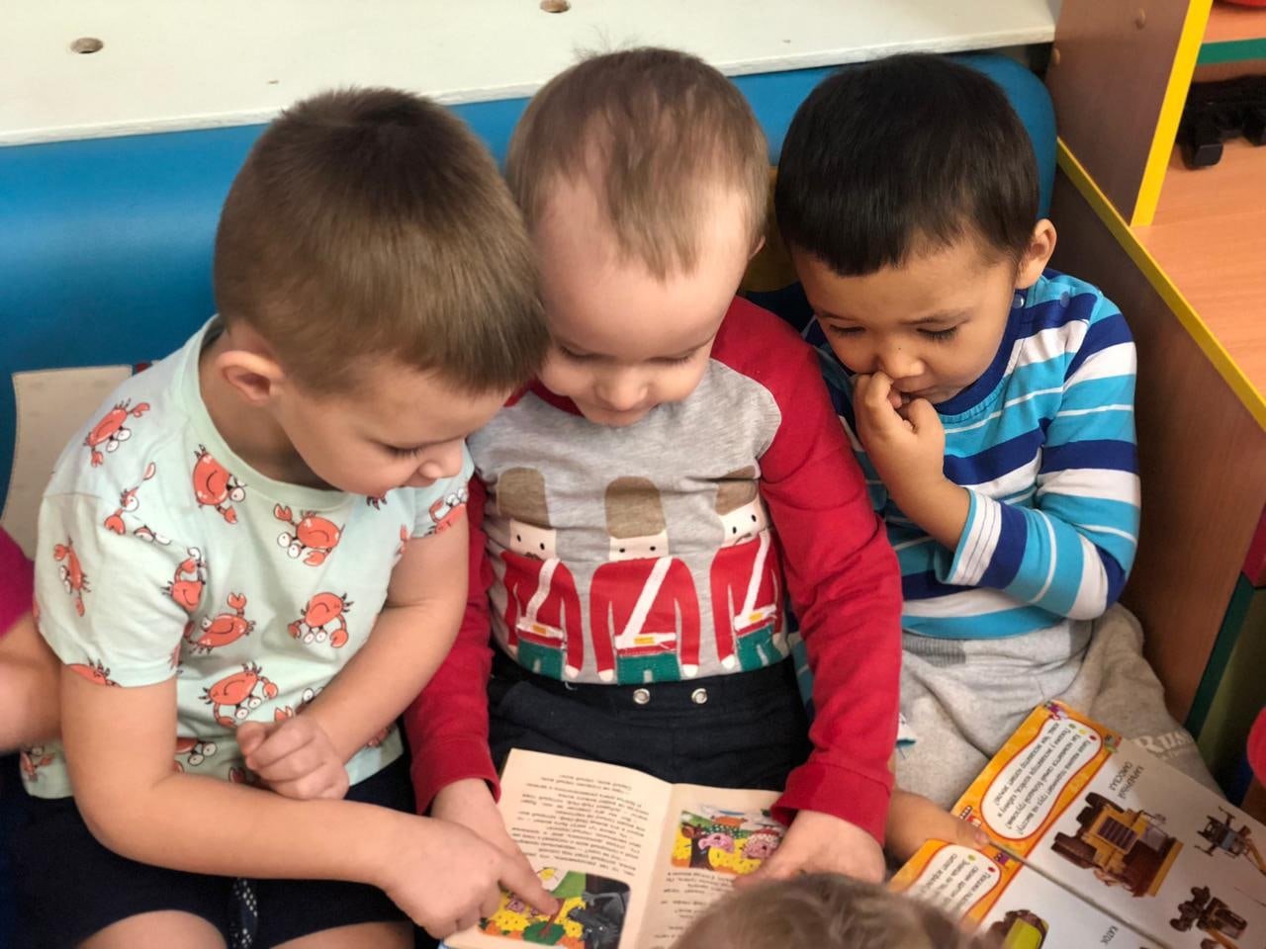

Прежде чем приступить к рассмотрению темы "Капризы, упрямство и способы их преодоления", необходимо определить область этой темы, т.е. поставить её в определённые рамки. Капризы и упрямство рассматриваются как составляющие отклоняющегося поведения, наряду с:
- Непослушанием, выражающемся в непослушании и озорстве
- Детским негативизмом, т.е. непринятием чего-либо без определённых причин.
- Своеволием
- Недисциплинированностью
Все выше перечисленные формы отклоняющегося поведения различаются лишь по степени социальной опасности, а также зависят от возрастных и индивидуальных особенностей личности ребёнка.
Понятия "капризы и упрямство" очень родственные и чёткой границы провести между ними нельзя. И способы преодоления капризов и упрямства одинаковы, но об этом позже.
УПРЯМСТВО - это психологическое состояние, очень близкое к негативизму. Это отрицательная особенность поведения человека, выражающаяся в необоснованном и нерациональном противодействии просьбам, советам, требованиям других людей. Вид упорного непослушания, для которого нет видимых мотивов.
Проявления упрямства:
- В желании продолжить начатое действие даже в тех случаях, когда ясно, что оно бессмысленно, не приносит пользы.
- Выступает как психологическая защита и имеет избирательный характер, т.е. ребёнок понял, что совершил ошибку, но не хочет в это признаваться, и поэтому " стоит на своём".
Упрямство может стать чертой характера, если не принять меры к его преодолению. С течением времени оно порождает детскую лживость, может привести к расстройству нервной системы, неврозам, раздражительности. Если такие проявления, ещё в дошкольном возрасте, из реактивных состояний переходят в хронические, то возникает начальная стадия педагогической запущенности.
О капризах мы не будем много говорить, т.к. вся информация во многом пересекается с вышесказанным.
КАПРИЗЫ - это действия, которые лишены разумного основания, т.е. " Я так хочу и всё!!!". Они вызываются слабостью ребёнка и в определённой степени тоже выступают как форма самозащиты.
Проявления капризов:
- В желании продолжить начатое действие даже в тех случаях, когда ясно, что оно бессмысленно, не приносит пользы.
- В недовольстве, раздражительности, плаче.
- В двигательном перевозбуждении.
Развитию капризов способствует неокрепшая нервная система.
Что необходимо знать родителям о детском упрямстве и капризности:
- Период упрямства и капризности начинается примерно с 18 месяцев.
- Как правило, эта фаза заканчивается к 3,5- 4 годам. Случайные приступы
- упрямства в более старшем возрасте - тоже вещь вполне нормальная.
- Пик упрямства приходится на 2,5- 3 года жизни.
- Мальчики упрямятся сильнее, чем девочки.
- Девочки капризничают чаще, чем мальчики.
- В кризисный период приступы упрямства и капризности случаются у детей по 5 раз в день. У некоторых детей - до 19 раз!
- Если дети по достижению 4 лет всё ещё продолжают часто упрямиться и капризничать, то, вероятнее всего речь идёт о " фиксированном упрямстве", истеричности, как удобных способах манипулирования ребёнком своими родителями. Чаще всего это результат соглашательского поведения родителей, поддавшихся нажиму со стороны ребёнка, нередко ради своего спокойствия.
Что могут сделать родители для преодоления упрямства и капризности у детей:
- Не предавайте большого значения упрямству и капризности. Примите к сведению приступ, но не очень волнуйтесь за ребёнка.
- Во время приступа оставайтесь рядом, дайте ему почувствовать, что вы его понимаете.
- Не пытайтесь в это время что-либо внушать своему ребёнку - это бесполезно. Ругань не имеет смысла, шлепки ещё сильнее его возбуждают.
- Будьте в поведении с ребёнком настойчивы, если сказали "нет", оставайтесь и дальше при этом мнении.
- Не сдавайтесь даже тогда, когда приступ ребёнка протекает в общественном месте. Чаще всего помогает только одно - взять его за руку и увести.
- Истеричность и капризность требует зрителей, не прибегайте к помощи посторонних: "Посмотрите, какая плохая девочка, ай-яй-яй!". Ребёнку только этого и нужно.
- Постарайтесь схитрить: "Ох, какая у меня есть интересная игрушка (книжка, штучка)!". Подобные отвлекающие манёвры заинтересуют капризулю и он успокоится.
- Исключите из арсенала грубый тон, резкость, стремление " сломить силой авторитета".
- Спокойный тон общения, без раздражительности.
- Уступки имеют место быть, если они педагогически целесообразны, оправданы логикой воспитательного процесса.
Следующие моменты очень важны в предупреждении и в борьбе с упрямством и капризами. Речь пойдёт о гуманизации отношений между родителями и детьми, а именно о том, в каких случаях ребёнка нельзя наказывать и ругать, когда можно и нужно хвалить:
1. НЕЛЬЗЯ ХВАЛИТЬ ЗА ТО, ЧТО:
- Достигнуто не своим трудом.
- Не подлежит похвале (красота, сила, ловкость, ум).
- Из жалости или желания понравиться.
2. Надо хвалить:
- За поступок, за свершившееся действие.
- Начинать сотрудничать с ребёнком всегда с похвалы, одобрения.
- Очень важно похвалить ребёнка с утра, как можно раньше и на ночь тоже.
- Уметь хвалить не хваля (пример: попросить о помощи, совет, как у взрослого). О наказаниях необходимо остановиться более подробно.
1. Нельзя наказывать и ругать когда:
- Ребёнок болен, испытывает недомогание или оправился после болезни т.к. в это время психика ребёнка уязвима и реакция непредсказуема.
- Когда ребёнок ест, сразу после сна и перед сном.
- Во всех случаях, когда что-то не получается (пример: когда вы торопитесь, а ребёнок не может завязать шнурки)
- После физической или душевной травмы (пример: ребёнок упал, вы ругаете за это, считая, что он виноват)
- Когда ребёнок не справился со страхом, невнимательностью, подвижностью и т.д., но очень старался.
- Когда внутренние мотивы его поступка вам не понятны.
- Когда вы сами не в себе.
7 правил наказания:
- Наказание не должно вредить здоровью.
- Если есть сомнения, то лучше не наказывать (пример: вы не уверены, что проступок совершил именно ваш ребёнок, или вы сомневаетесь в том что совершённое действие вообще достойно наказания, т.е. наказывать "на всякий случай" нельзя.
- За 1 проступок - одно наказание (нельзя припоминать старые грехи).
- Лучше не наказывать, чем наказывать с опозданием.
- Надо наказывать и вскоре прощать.
- Если ребёнок считает, что вы несправедливы, то не будет эффекта, поэтому важно объяснить ребенку, за что и почему он наказан.
- Ребёнок не должен бояться наказания.
Конечно, использовать все правила и необходимые условия в своём семейном воспитании очень сложно, но вероятно каждый родитель выберет из всего выше перечисленного недостающую часть, тем самым, дополнив уже выработанную стратегию воспитания в вашей семье.

Как победить застенчивость

Можно ли ребенку справиться с застенчивостью и как это сделать?
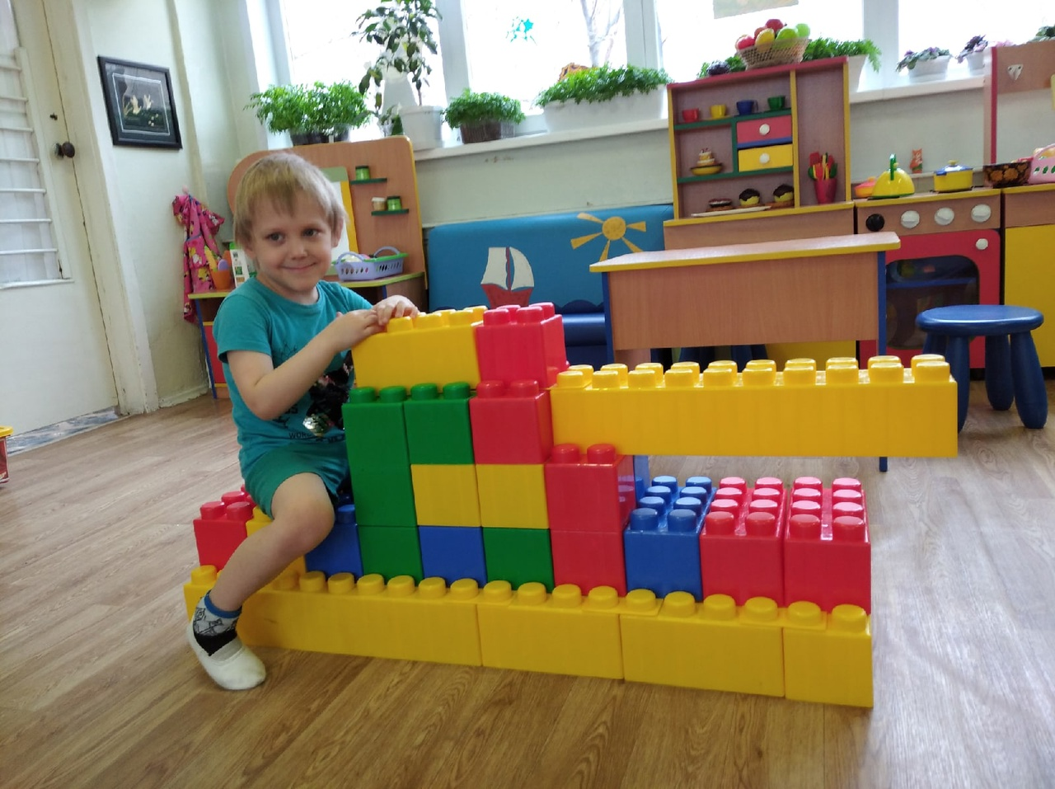
Проанализируйте свое отношение к ребенку. Безусловно, вы любите его. Но всегда ли вы выражаете эту любовь в реальном поведении? Часто ли вы говорите своему малышу о том, как сильно вы его любите? Любите просто так, ни за что. Взгляните на ситуацию в семье глазами ребенка. Может ему не хватает выражения вашей любви, похвалы, поддержки? Ведь мы так часто обращаем внимание на своих детей лишь тогда, когда они что-то делают плохо, и не замечаем их достижений. Хороших поступков. Застенчивые дети доставляют родителям меньше хлопот, чем озорные и непослушные. Поэтому и внимания им уделяется меньше, в то время как именно таким детям оно требуется в большей мере. Они не заявляют об этом открыто, но потребности у них в доброжелательном внимании, уважении к своей личности у них развиты сильно. Без удовлетворения этих потребностей у ребенка не закладывается тот фундамент, который лежит в основе его развития, - доверие к людям, позволяющее активно и безбоязненно входить в окружающий мир, творчески его осваивать и преобразовывать его. Взрослый должен воспитать в себе умение быть внимательным к ребенку не только в том случае, когда тот обращается за помощью и поддержкой, но и тогда, когда она, на первый взгляд ему не нужна.
Следующая задача - помочь ребенку повысить самооценку в конкретных видах деятельности, поддержать его уверенность в себе. Застенчивый ребенок боится отрицательной оценки, но это не значит, что оценка ему не нужна вовсе. Делая что-то вместе с ребенком, выразите уверенность в том, что он справится с задачей, а если нет, то это не беда, и вы всегда поможете ему и вместе преодолеете трудности. Если вы видите, что ребенок слишком сосредоточен на оценке и это тормозит его действия, отвлеките его от оценочной стороны деятельности. Здесь вам помогут игровые приемы и юмор. Обыграйте ситуацию, внесите в нее элемент воображения. Например, если ребенку не удается собрать фигурку из «Лего», сделайте их одушевленными и наделите вредным характером, который мешает ребенку справиться с задачей.
Следует помнить, что застенчивые дети очень осторожны и побаиваются нового. Они в большей степени, чем их незастенчивые сверстники подвержены соблюдению правил, боятся их нарушить.
У застенчивых детей в большей мере сформирован внутренний запрет на поступки и действия, порицаемые взрослыми, и это может тормозить их инициативность и творческие проявления. Задумайтесь, не слишком ли часто вы ограничиваете свободу ребенку, его непосредственность, любознательность. Не сочтите за кощунство совет - иногда нарушить правила, ваше гибкое поведение поможет малышу избавиться от страха наказания, от чрезмерной скованности. Почти любое, на первый взгляд «неправильное» желание ребенка можно обыграть и превратить в интересное и полезное занятие. Не бойтесь того, что ребенок перестанет быть дисциплинированным. Далеко не всегда ограничения приносят пользу для развития. Напротив, чрезмерные ограничения оказываются причиной детских неврозов.
Раскрепощению эмоциональной сферы. Лучшему освоению языка эмоций хорошо способствуют игры - пантомимы, например, такие как «Угадай эмоцию», «Где мы были, не расскажем, а что видели - покажем», «Кто к нам пришел», «Куклы пляшут», и др. Желательно, что бы в игре участвовали несколько взрослых и детей.
Игры на воображение могут иметь форму рассказа о девочке или мальчике, которые живут в таких же обстоятельствах, как и ваш ребенок, попадают в разные жизненные ситуации и находят выход из них. Часто дети стыдятся рассказывать о своих проблемах, а вот слушая или сочиняя рассказ о другом ребенке, приписывая ему свои переживания, они становятся открытыми для разговора о себе.
Все игры должны оканчиваться благополучно, приносить детям удовольствие и облегчение. Опыт новых отношений со взрослыми и сверстниками, приобретенный в игре, поможет им лучше справляться с реальными жизненными ситуациями.
